Réalisation d'un œuf

1. Trace le cercle C₁ de centre A et de rayon [AB].
2. Trace le diamètre [CB].
3. Trace le diamètre [DE] perpendiculaire à [BC].
4. Trace la demi-droite [BD) et la demi-droite [BC).
5. Trace l'arc de cercle de centre C et de rayon [CB] partant de B et allant jusqu'à [CD).
6. Place H, intersection de l'arc et de la demi-droite.
7. Trace l'arc de cercle de centre B et de rayon [BC] partant de C et allant jusqu'à [BD].
8. Trace l'arc de cercle de centre D et de rayon [DH] partant de [CD) et allant jusqu'à [BD).
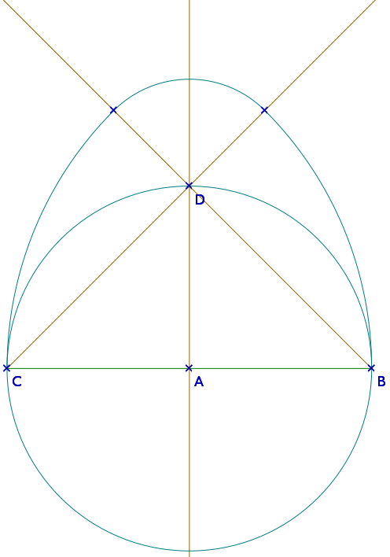
Réalisation d'un œuf

1. Trace le cercle C₁ de centre A et de rayon [AB].
2. Trace le diamètre [CB].
3. Trace le diamètre [DE] perpendiculaire à [BC].
4. Trace la demi-droite [BD) et la demi-droite [BC).
5. Trace l'arc de cercle de centre C et de rayon [CB] partant de B et allant jusqu'à [CD).
6. Place H, intersection de l'arc et de la demi-droite.
7. Trace l'arc de cercle de centre B et de rayon [BC] partant de C et allant jusqu'à [BD].
8. Trace l'arc de cercle de centre D et de rayon [DH] partant de [CD) et allant jusqu'à [BD).

